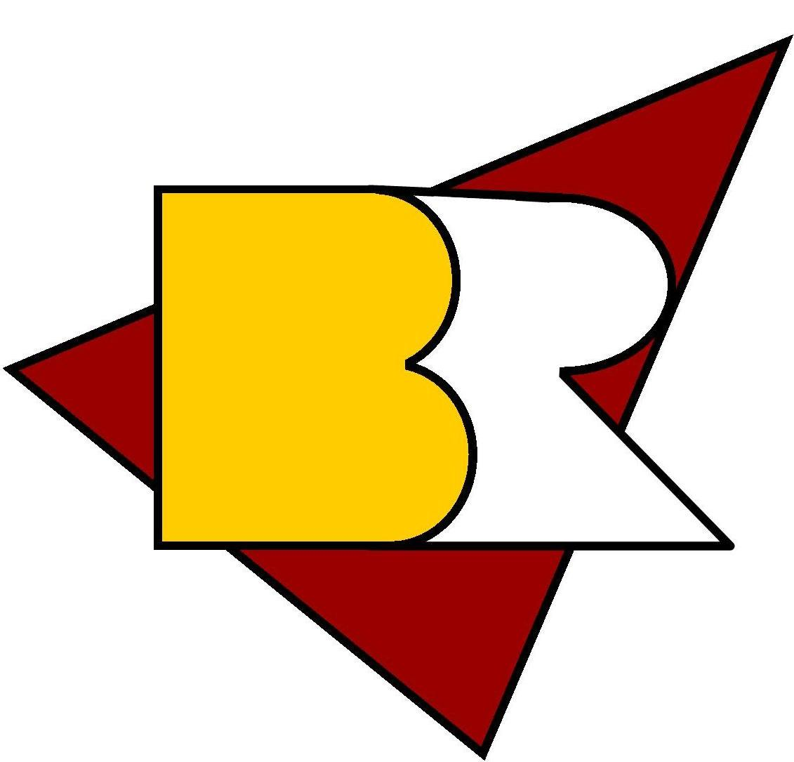
Betriebsausschuss – Sport 31. Juli 2026

Schauplatz dieses einzigartigen Wettlaufs: die ganze Welt!
Zeitgleich werden auf fünf Kontinenten tausende Sportler in den Bewerb starten - in Österreich um 13:00 Uhr, erstmals in Wien.
Egal ob Hobbyläufer, Profi oder prominenter Botschafter, alle verfolgen eine gemeinsame Mission - durch den Support von Wings for Life wollen sie Schritt für Schritt dazu beitragen, Querschnittslähmung heilbar zu machen.

Weitere Details dazu findest du unter:
http://www.wingsforlifeworldrun.com/at/de/vienna/information/

Wann?: 8. Mai 2016 – 13:00 Uhr
Wo ?: Wien - Schönbrunn
Kostenbeitrag: € 25,- (nur für RW – Mitarbeiterinnen) –
Die Differenz auf das Nenngeld wird aus dem Sozialfonds übernommen.

Auf deine/Ihre Anmeldung per Mail an mailto:RW-BRANG@auva.at oder persönlich bis spätestens Donnerstag, den 28. Jänner freut sich deine

Michaela Gratzer
(für den Betriebsausschuss)

